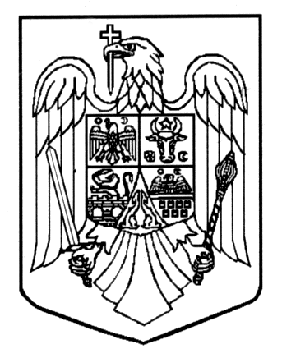
Guvernul României

Instituţia Prefectului
Judeţul Mureş

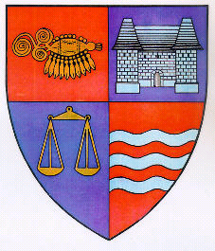

Consiliul Judeţean Mureş

______________________________________________________________________________

16.638/DI/19.12.2006 18.010/19.12.2006

INVITAŢIE

Aderarea României la Uniunea Europeană, la data de 1 ianuarie 2007, este un eveniment de maximă importanţă, care deschide oportunităţi fără precedent pentru afirmarea rolului important al României în edificarea Europei unite.
În data de 28 decembrie 2006, începând cu ora 11.00, în Sala Mare a Palatului Culturii din municipiul Tîrgu-Mureş, în organizarea Instituţiei Prefectului – Judeţul Mureş şi Consiliului Judeţean Mureş, va avea loc o manifestare, menită să marcheze în judeţul nostru acest moment istoric de excepţie şi pentru mureşeni.
Invităm alături de noi reprezentanţii autorităţilor administraţiei publice locale, ai serviciilor deconcentrate, ai cultelor, armatei, conducătorii instituţiilor subordonate Consiliului Judeţean, organizaţiile neguvernamentale, presa şi locuitorii judeţului.
Pe lângă alocuţiunile rostite de oameni de onoare ai judeţului, ne vor încânta sufletele cei mai cunoscuţi artişti mureşeni, prin interpretarea unor piese la orgă şi a unei admirabile suite de dansuri populare mureşene.
Vă invităm să ne fiţi alături! Vă aşteptăm cu drag!

Prefect Preşedinte
CIPRIAN DOBRE LOKODI EDITA EMŐKE

